HOY RECIBIMOS A CELESTE, LA ASESORA DE MATEMÁTICA DEL COLEGIO Y NOS CONTÓ UN CUENTO.

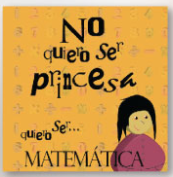

¿DE QUÉ NÚMERO TE DISFRAZARÍAS PARA ACOMPAÑAR A EMMA?

